Hausordnung

des geschlossenen Vollzugs
der JVA Itzehoe

Text in Leichter Sprache.
Das lange Wort für JVA ist Justiz-Vollzugs-Anstalt.
In jeder JVA muss es eine Hausordnung geben.
Das steht in verschiedenen Gesetzen.
Die Hausordnung gibt es auch in schwerer Sprache.
Manchmal gibt es vielleicht Fragen.
Oder etwas ist unklar.
Was bedeutet ein Satz in der Hausordnung?
Oder das Personal versteht die Hausordnung anders als der Gefangene.
Dann gilt der Text von der Hausordnung in schwerer Sprache.
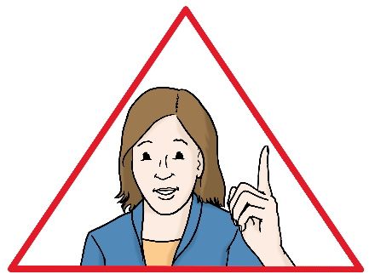
Manche Worte gibt es in verschiedenen Formen für unterschiedliche Geschlechter.
Zum Beispiel Arzt oder Ärztin.
Dafür steht in diesem Text zum Beispiel: Ärzt*in.
Damit meinen wir Menschen mit allen Geschlechtern.
Abteilungs-Beamte sind alle Mitarbeiter und Mitarbeiterinnen in den Abteilungen der JVA.
Der Haft·raum ist Ihr Wohnraum in der JVA.
Früher sagte man dazu auch Zelle.

Vorwort
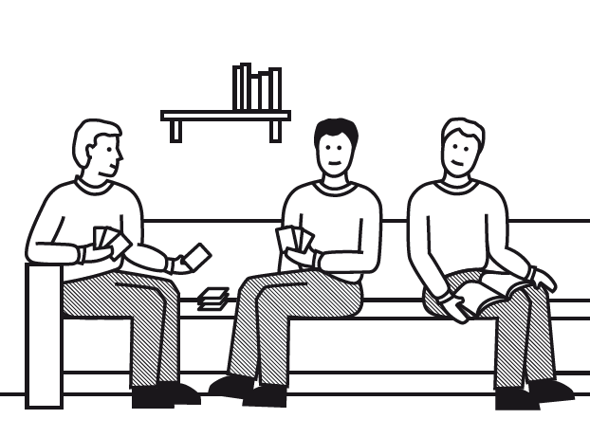

Zusammen·leben braucht Rücksicht.
In der JVA leben viele Menschen zusammen.
Darum müssen alle Rücksicht nehmen.
Und Regeln beachten.
Die Hausordnung hilft beim Zusammen·leben.
Darum bitten wir alle:
beachten Sie die Hausordnung.
Manchmal ist das schwer.
Trotzdem ist es wichtig.

Vielleicht haben Sie allgemeine Fragen zu den Regeln.
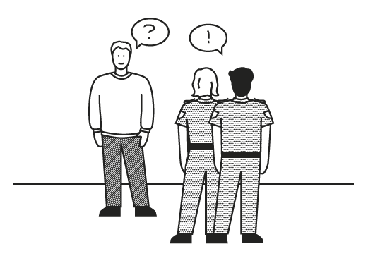
Dann Fragen Sie bitte den zuständigen
Abteilungs-Beamten.
Die Abteilungs-Beamten helfen Ihnen.

Tages-Einteilung
Hier können Sie lesen:
Wann finden bestimmte Sachen statt.
Es gibt eine Tages-Einteilung für die Werktage Montag bis Freitag.
Und eine andere Tages-Einteilung für Samstage, Sonntage und Feiertage.

Tages Einteilung für Montag bis Freitag

Montag bis Freitag um 6:55 Uhr

Zum Wecken klingelt es 3 mal.
Sie müssen aufstehen.
Sie müssen sich anziehen.
Sie müssen den Haftraum lüften.
Danach sollen Sie sich waschen, rasieren und ähnliches.
Und ihr Bett machen.
Und den Haftraum aufräumen und sauber machen.

Montag bis Freitag um 7:00 Uhr

Sie bekommen Essen.
Das Essen heißt Morgen-Kost.
Sie bekommen die Kost an der Zellentür.
Dazu müssen Sie in normale Kleidung angezogen haben.

Montag, Mittwoch und Freitag ab 7:30 Uhr
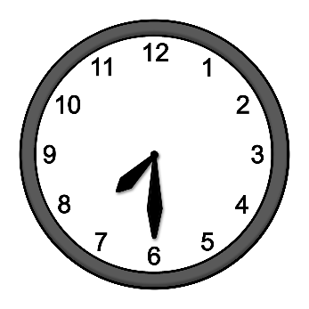
Duschen
Sie bekommen Wäsche-Netze.
Die Wäsche-Netze brauchen Sie zum Wäsche-Tausch.

Montag bis Freitag von 7:30 bis 9:30 Uhr
Sport
Für Sport müssen Sie sich vorher am schwarzen Brett eintragen.

Mittwoch von 9:00 bis 10:00 Uhr
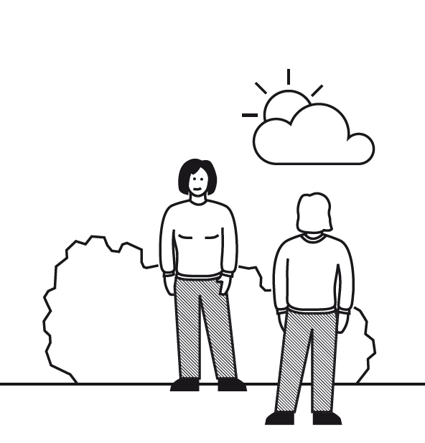
Freistunde für Abteilung 1

Montag bis Freitag von 10:00 bis 11:00 Uhr
Freistunde für Abteilung 2 und 3

Montag, Dienstag, Donnerstag und Freitag von 12:00 bis 13:00 Uhr
Freistunde Abteilung 1

Mittwoch ungefähr 12:00 Uhr
Die Gefangenen können einkaufen.
Sie müssen sich dafür nicht anmelden.

Montag bis Freitag von 11:30 bis 12:00 Uhr

Sie bekommen Essen.
Das Essen heißt Mittags-Kost.

Montag bis Freitag von 12:00 bis 16:15 Uhr
Umschluss
Sie dürfen den Haftraum verlassen.

Montag bis Freitag um 16:30 Uhr

Sie bekommen Essen.
Das Essen heißt Abendkost.

Montag bis Freitag von 16:30 bis 20:30 Uhr
Abend-Umschluss
Sie dürfenden Haftraum verlassen.

Tages Einteilung für Samstag, Sonntag und Feiertage

Samstag, Sonntag und Feiertage um 6:55 Uhr

Zum Wecken klingelt es 3 mal.
Sie müssen aufstehen.
Sie müssen sich anziehen.
Sie müssen den Haftraum lüften.
Danach sollen Sie sich waschen, rasieren und ähnliches.
Und ihr Bett machen.
Und den Haftraum aufräumen und sauber machen.

Samstag, Sonntag und Feiertage um 7:00 Uhr

Sie bekommen Essen.
Das Essen heißt Morgen-Kost.
Sie bekommen die Kost an der Zellentür.
Dazu müssen Sie in normale Kleidung angezogen haben.

Samstag, Sonntag und Feiertage 8:00 bis 9:00 Uhr

Freistunde Abteilung 1.
Im Winter wenn es hell ist.
Vielleicht zu einer anderen Zeit.

Samstag, Sonntag und Feiertage 9:00 bis 10:00 Uhr
Freistunde Abteilung 2 und 3.
Im Winter wenn es hell ist.
Vielleicht zu einer anderen Zeit.

Samstag, Sonntag und Feiertage von 11:30 bis 12:00 Uhr
Ausgabe der Mittagskost

Samstag, Sonntag und Feiertage 12:00 bis 16:45 Uhr
Umschluss
Sie dürfenden Haftraum verlassen.

Samstag, Sonntag und Feiertage 16:00 Uhr
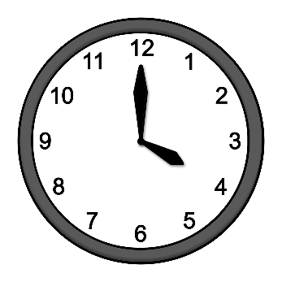
Sie bekommen Essen.
Das Essen heißt Abendkost.

Wichtige Themen
Hier finden Sie Regeln zu vielen wichtigen Themen.
Die Themen stehen hier in alphabetischer Reihe.
Das bedeutet nach dem Namen von A bis Z.

Anträge
Sie wollen etwas?
Dann müssen Sie einen Antrag stellen.
Und Sie müssen Gründe im Antrag aufschreiben.
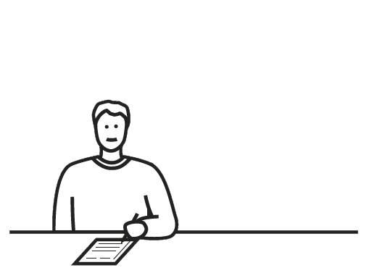
Anträge und Papier bekommen Sie von den Abteilungs-Beamten.
Sagen Sie dafür bei der Ausgabe der Morgenkost Bescheid.
Fertige Anträge geben Sie auch bei der Ausgabe der Morgenkost ab.
Sie geben den Antrag an Abteilungs-Beamte.

Arzt-voranmeldung
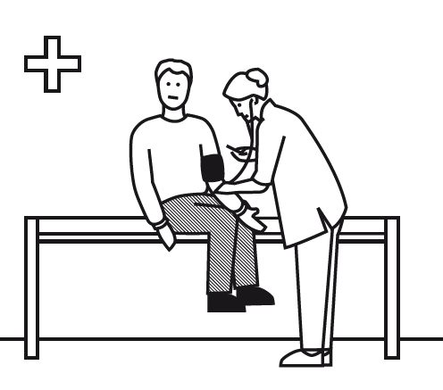
Sie brauchen einen Arzt?
Dann sagen Sie bei der Ausgabe der Morgenkost Bescheid.
Sie können in der JVA einen Arzt treffen.
Das geht meistens Dienstag, Donnerstag oder Freitag.

Ausgehende Briefe
Sie wollen einen Brief abschicken?
Sie dürfen den Brief nicht zukleben.
Sie müssen ausreichend frankieren.
Es müssen genug Briefmarken auf dem Brief sein.
Sie können die Briefe bei der Ausgabe der Morgenkost abgegeben.
Briefmarken können Sie beim Einkauf kaufen.

Besuchs-Zeiten
Ihre Angehörigen müssen Termine für Besuch mit der JVA vereinbaren.
Dazu müssen die Angehörigen die JVA anrufen.
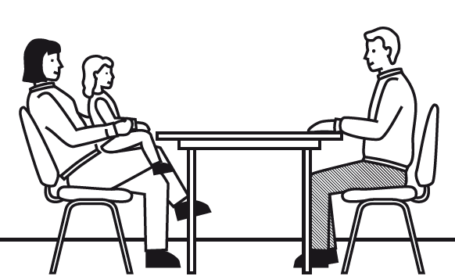
Normalerweise darf der Besuch in der Woche höchstens eine halbe Stunde dauern.
Der Besuch darf nur erlaubte Sachen mit in die JVA bringen.
Die JVA bestimmt, was erlaubt ist.
Ehemalige Gefangene dürfen ein halbes Jahr lang niemand in der JVA besuchen.
Das gilt ab dem Tag der Entlassung.
Sie sind Untersuchungs-Gefangener?
Und Sie werden besonders überwacht?
Dann muss der zuständige Haftrichter Besuchsscheine erlauben.

Bücher-Tausch
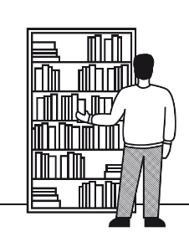
Sie können in der JVA Bücher ausleihen.
Es gibt eine Liste mit den Büchern.
Die Liste liegt während der Duschzeit bei der Kammer.

Freizeit
In den Freizeit-Räumen ist Rauchen verboten!

Haftraum-Reinigung
Der Haftraum wird einmal in der Woche feucht gewischt.
Das passiert meist am Mittwoch.

Telefonieren und Telio
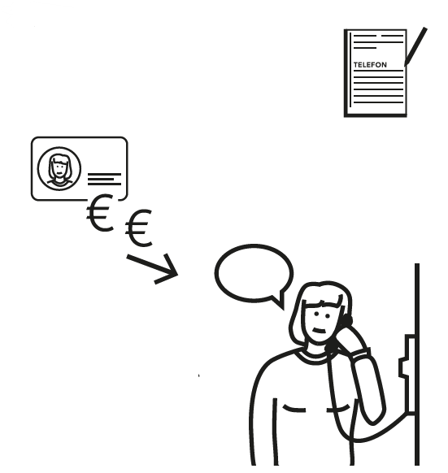
Sie dürfen höchstens 2 mal in der Woche telefonieren.
Sie dürfen von Montag bis Freitag telefonieren.
An Feiertagen dürfen Sie nicht telefonieren.
Sie wollen telefonieren?
Dann müssen Sie das bei der Ausgabe der Morgenkost anmelden.
Sie wollen ein Telio Telefon anmelden?
Oder Sie wollen mehr Telefonguthaben buchen?
Dann müssen Sie einen Antrag schreiben.
Das muss mindestens 1 Tag vorher sein.

Toilettenpapier
Sie brauchen neues Toilettenpapier?
Toilettenpapier bekommen Sie nur an Duschtagen.

Umschluss
Beim Umschluss dürfen Sie in andere Räume.
Sie dürfen keine Sachen in andere Hafträume mitnehmen.

Verbot

Berauschende Mittel sind verboten.
Zum Beispiel Alkohol, Cannabis und anderes.

Wäsche waschen

Wäsche-Tausch
Sie möchten ein neues Handtuch?
Sie können gebrauchte Handtücher gegen neue tauschen.
Das geht an den Dusch-Tagen.
Dann dürfen Sie nach dem Duschen tauschen.

Wasch-Tage
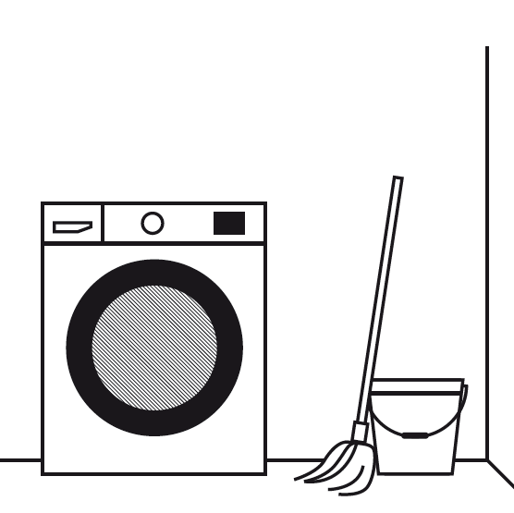
Das sind die Wasch-Tage für die Abteilungen:
Abteilung 1: Montag
Abteilung 2: Mittwoch
Abteilung 3: Freitag

Wäsche-Reinigung
Die Wäsche wird von der JVA gewaschen.
Sie wollen Wäsche waschen lassen?
Packen Sie die Wäsche in ein Wäsche-Netz.
Das Wäsche-Netz bekommen Sie von der JVA.
Das Wäsche-Netz mit der dreckigen Wäsche können Sie an Dusch-Tagen abgeben.
Dabei müssen Sie die Wasch-Tage beachten.
Sie müssen das Wäsche-Netz vor die Tür vom Haftraum stellen.
Es muss spätestens nach dem Duschen dort stehen.
Die JVA stellt die saubere Wäsche wieder vor den Haftraum.

Privat-Wäsche
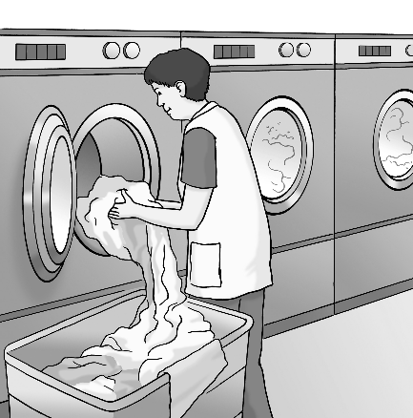
Die JVA wäscht private Wäsche nur einmal in der Woche!
Sie müssen genug Wäsche und Kleidung besitzen.
Sie dürfen Kleidung und Wäsche nicht an andere Gefangene weitergeben!
Bitte beachten Sie die Anstaltsreglung zum privaten Wäschetausch!

Weitere Regeln
Auch diese Regeln gelten in der JVA.
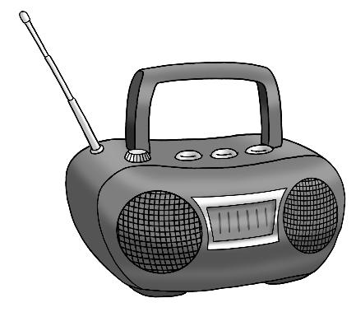
- Sie dürfen im Haftraum elektrische Geräte benutzen.
Auf der Geräte-Liste stehen die erlaubten Geräte.
Die Geräten in ihrem Haftraum dürfen zusammen höchstens 1000 Watt Strom verbrauchen.
- Sie dürfen elektrische Geräte nur nach der Bedienungs-Anleitung benutzen.
Sie benutzen die Geräte anders?
Dann werden diese aus dem Haftraum entfernt.
- Die JVA versiegelt die elektrischen Geräte.
Das Siegel wird gebrochen?
Das bedeutet: Das Siegel ist beschädigt.
Oder das Siegel fehlt.
Dann werden die Geräte aus dem Haftraum entfernt.
- Sie dürfen keine Gegenstände mit anderen Personen tauschen.
- Sie dürfen keine Gegenstände an andere Personen verleihen.
- Das Pendeln ist verboten.
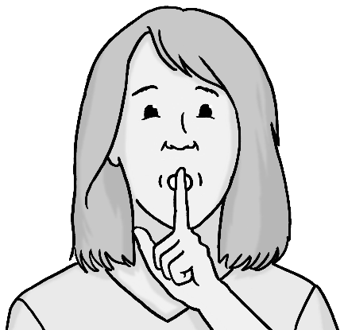
- In den Hafträumen gibt es Fernseher.
Sie müssen die Fernseher leise nutzen.
Der Ton darf nur auf Zimmerlautstärke sein.
Das gilt auch für alle anderen Geräte.
- In jedem Haftraum darf nur ein Gerät von gleicher Art betrieben werden.
Bei Fragen hilft Ihnen der Abteilungs-Beamte.
Oder der Kammer-Beamte.
- Sie dürfen keine Gegenstände aus dem Fenster werfen. Oder in die Toilette werfen.

- Sie dürfen keine Essen-Reste aus dem Fenster werfen.
Oder in die Toilette werfen.
Essen-Reste und altes Brot werden täglich eingesammelt.
- Sie müssen die Wände und die Decken des Haftraumes freihalten.
Sie dürfen dort nichts ankleben oder aufhängen.
Und Sie dürfen Wände und Decken nicht beschmutzen.
Im Haftraum gibt es Leisten an den Wänden.
Daran müssen Sie Bilder, Poster und ähnliches befestigen.
Es kann Änderungen zu dieser Hausordnung geben!

Der Text in Leichter Sprache ist von
André Delor

Institut für Leichte Sprache
Lebenshilfe Schleswig-Holstein e.V.
Kehdenstraße 2-10
24103 Kiel
Der Text wurde von der Prüfgruppe des
Instituts für Leichte Sprache Lebenshilfe S-H geprüft.
Die Bilder im Text sind von:
Lebenshilfe für
Menschen mit geistiger Behinderung Bremen e.V.
Illustrator Stefan Albers, Atelier Fleetinsel, 2013
Seiten 1 unten, 3, 4 Mitte und unten, 5 oben und unten, 6, 10 oben, 11, 12
Justizministerium S-H
Seiten 4, 4 oben, 5 unten, 7, 8, 9 und 10 oben
Logo Institut für Leichte Sprache von Lebenshilfe Landesverband Schleswig-Holstein e.V.

© European Easy-to-Read Logo: Inclusion Europe. Mehr Informationen im Internet unter: Internetseite von Inclusion Europe

